Отчет по лабораторной работе №6

Поиск файлов. Перенаправление ввода-вывода. Просмотр запущенных процессов

Галацан Николай, НПИбд-01-22

Содержание

# 1 Цель работы

Ознакомление с инструментами поиска файлов и фильтрации текстовых данных. Приобретение практических навыков: по управлению процессами (и заданиями), по проверке использования диска и обслуживанию файловых систем.

# 2 Задание

1. Осуществите вход в систему, используя соответствующее имя пользователя.
2. Запишите в файл file.txt названия файлов, содержащихся в каталоге /etc. Допи- шите в этот же файл названия файлов, содержащихся в вашем домашнем каталоге.
3. Выведите имена всех файлов из file.txt, имеющих расширение .conf, после чего запишите их в новый текстовой файл conf.txt.
4. Определите, какие файлы в вашем домашнем каталоге имеют имена, начинавшиеся с символа c? Предложите несколько вариантов, как это сделать.
5. Выведите на экран (по странично) имена файлов из каталога /etc, начинающиеся с символа h.
6. Запустите в фоновом режиме процесс, который будет записывать в файл ~/logfile файлы, имена которых начинаются с log.
7. Удалите файл ~/logfile.
8. Запустите из консоли в фоновом режиме редактор gedit.
9. Определите идентификатор процесса gedit, используя команду ps, конвейер и фильтр grep. Как ещё можно определить идентификатор процесса?
10. Прочтите справку (man) команды kill, после чего используйте её для завершения процесса gedit.
11. Выполните команды df и du, предварительно получив более подробную информацию об этих командах, с помощью команды man.
12. Воспользовавшись справкой команды find, выведите имена всех директорий, имею- щихся в вашем домашнем каталоге.

# 3 Теоретическое введение

В системе по умолчанию открыто три специальных потока:

* stdin — стандартный поток ввода (по умолчанию: клавиатура), файловый дескриптор 0;
* stdout — стандартный поток вывода (по умолчанию: консоль), файловый дескриптор 1;
* stderr — стандартный поток вывод сообщений об ошибках (по умолчанию: консоль), файловый дескриптор 2.

Большинство используемых в консоли команд и программ записывают результаты своей работы в стандартный поток вывода stdout. Например, команда ls выводит в стан- дартный поток вывода (консоль) список файлов в текущей директории. Потоки вывода и ввода можно перенаправлять на другие файлы или устройства. Проще всего это делается с помощью символов **>, >>, <, <<.**

**Конвейер** (pipe) служит для объединения простых команд или утилит в цепочки, в ко- торых результат работы предыдущей команды передаётся последующей. Синтаксис следующий:

1 команда 1 | команда 2

**Команда find** используется для поиска и отображения на экран имён файлов, соответ- ствующих заданной строке символов. Формат команды:

find путь [-опции]

Найти в текстовом файле указанную строку символов позволяет **команда grep**. Формат команды:

grep строка имя_файла

Кроме того, команда grep способна обрабатывать стандартный вывод других команд (любой текст). Для этого следует использовать конвейер, связав вывод команды с вводом grep.

**Команда df** показывает размер каждого смонтированного раздела диска. Формат команды:

df [-опции] [файловая_система]

**Команда du** показывает число килобайт, используемое каждым файлом или каталогом. Формат команды:

du [-опции] [имя_файла...]

Любую выполняющуюся в консоли команду или внешнюю программу можно запустить в фоновом режиме. Для этого следует в конце имени команды указать знак амперсанда **&**.

**Запущенные фоном программы** называются задачами (jobs). Ими можно управлять с помощью команды jobs, которая выводит список запущенных в данный момент задач. Для завершения задачи необходимо выполнить команду

kill %номер задачи

Любой команде, выполняемой в системе, присваивается *идентификатор процесса* (process ID). Получить информацию о процессе и управлять им, пользуясь идентифи- катором процесса, можно из любого окна командного интерпретатора.

**Команда ps** используется для получения информации о процессах. Формат команды:

ps [-опции]

# 4 Выполнение лабораторной работы

1. Вхожу в систему под именем пользователя ngalacan.
2. Записываю в файл file.txt названия файлов, содержащихся в каталоге /etc. Допишу в этот же файл названия файлов, содержащихся в домашнем каталоге. Для этого использую перенаправление вывода с помощью **>>**, чтобы открыть файл в режиме добавления. Вывожу содержимое файла (рис. 1).

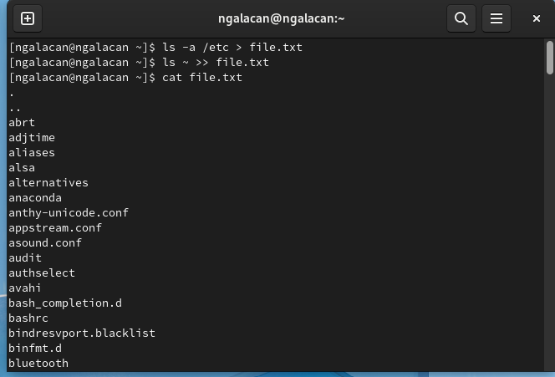

Figure 1: Запись в файл file.txt и вывод содержимого

1. Вывожу имена всех файлов из file.txt, имеющих расширение .conf с помощью команды grep, после чего записываю их в новый текстовой файл conf.txt с помощью перенаправления вывода **>**. Вывожу содержимое нового файла (рис. 2).

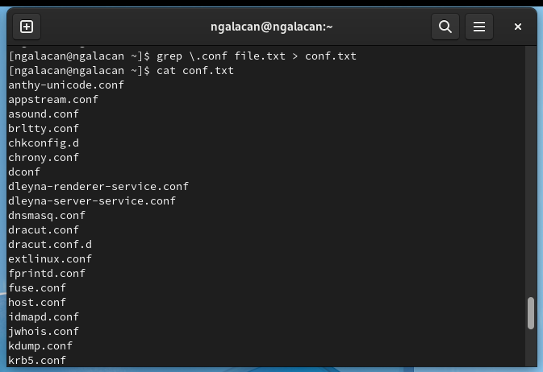

Figure 2: Запись в файл conf.txt и вывод содержимого

1. Нахожу файлы в домашнем каталоге, начинающиеся с символа **с**. В первом случае использую команду find, где в опции с именем файла ввожу условие поиска -name c*. Также использую опцию -maxdepth 1, чтобы поиск осуществлялся только на первом уровне каталога, без поиска в подкаталогах. Во втором случае использую ls -a, конвейер и поиск с помощью grep c* (рис. 3).

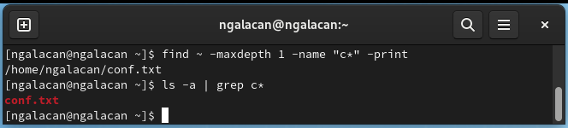

Figure 3: Поиск файлов, начинающихся с символа **с**

1. Вывожу постранично на экран имена файлов из /etc, начинающиеся с символа **h**. Для этого воспользуюсь командой find, конвейером и командой less (рис. 4).

Figure 4: Поиск файлов в /etc, начинающихся с h

Figure 4: Поиск файлов в /etc, начинающихся с **h**

Вывод введенной команды на рис. 5.

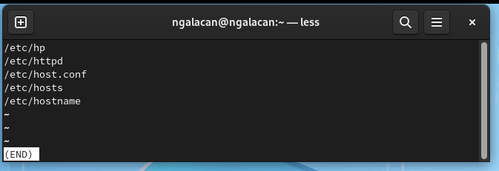

Figure 5: Вывод команды find /etc -maxdepth 1 -name "h*" -print | less

1. Запускаю в фоновом режиме процесс для записи в файл ~/logfile файлов, имена которых начинаются с log. Для запуска в фоновом режиме ставлю **&**:

find -name "log*" -print > ~/logfile &

Вывожу содержимое файла после завершения процесса

1. Удаляю файл и проверяю (рис. 6).

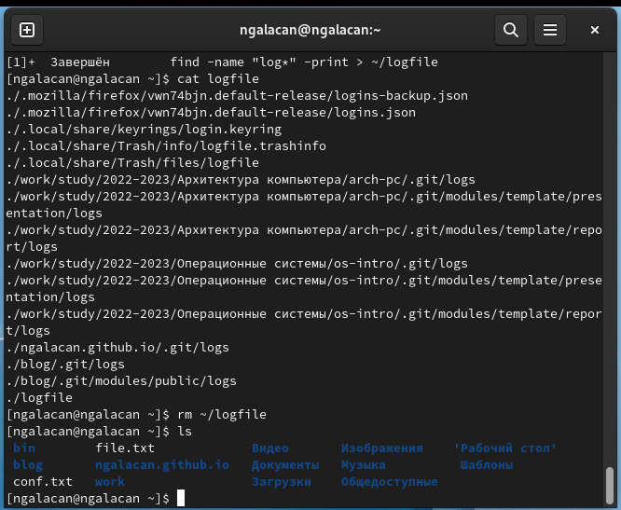

Figure 6: Вывод файла logfile, удаление и проверка

1. Запускаю в фоновом режиме редактор текста: gedit &. Открывается окно редактора и выводится идентификатор запущенного процесса.
2. Определяю идентификатор процесса gedit, используя команду ps, конвейер и фильтр grep. Также идентификатор процесса можно определить после запуска процесса в фоновом режиме, а также применив команду ps и найдя соответствующую строку (рис. 7).

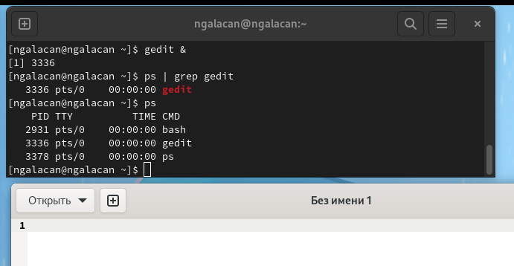

Figure 7: Запуск и проверка идентификатора процесса gedit

1. Читаю справку по команде kill (рис. 8).

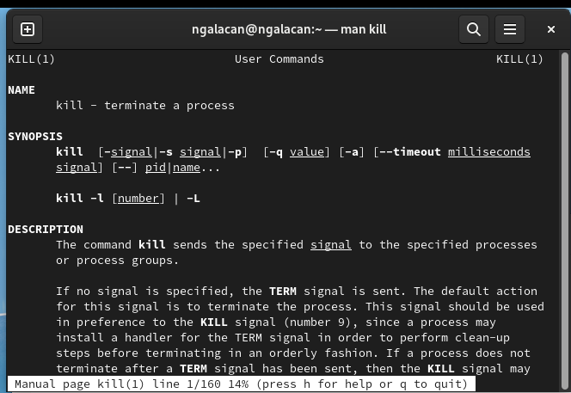

Figure 8: man kill

Завершаю процесс gedit с помощью команды kill 3336, где в качестве аргумента выступает идентификатор процесса. Проверяю, завершен ли процесс (рис. 9).

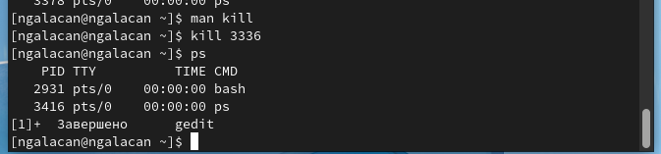

Figure 9: Завершение процесса gedit

1. Читаю справки по командам df и du. Выполняю команду df для определения размера каждого смонтированного раздела диска. Выполняю du для определения числа Кб, используемых каталогом ~/work (рис. 10).

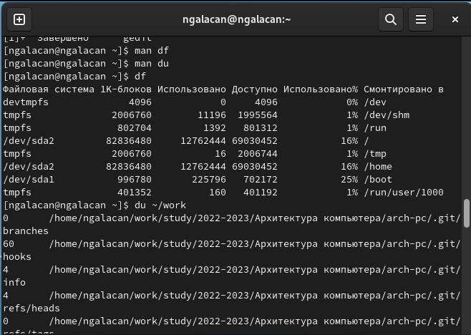

Figure 10: Использование команд df и du

Весь каталог занимает более 102 тыс. килобайт

1. Читаю справку команды find, чтобы найти опцию для выведения всех директорий (рис. 11).

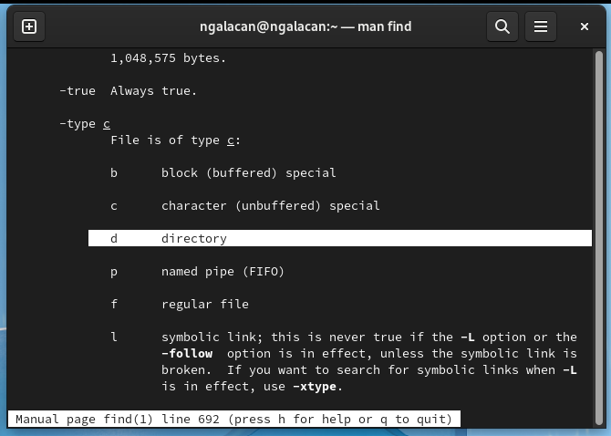

Figure 11: man find

Использую опцию -type d для выведения всех директорий домашнего каталога на первом уровне (-maxdepth 1) (рис. 12).

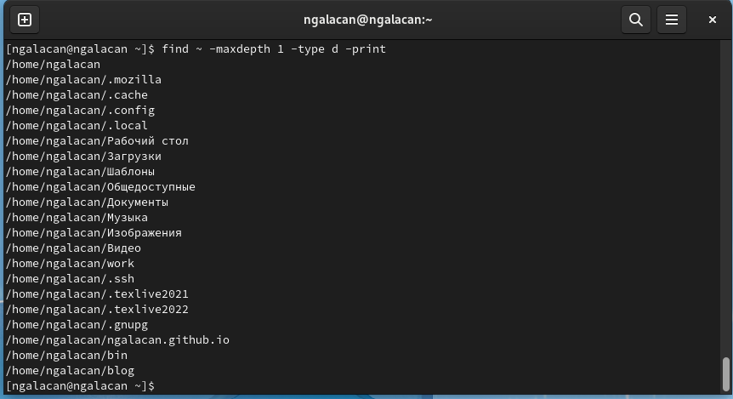

Figure 12: Поиск и вывод всех директорий домашнего каталога

# 5 Выводы

Я ознакомился с инструментами поиска файлов и фильтрации текстовых данных. Были приобретены практические навыки: по управлению процессами (и заданиями), по проверке использования диска и обслуживанию файловых систем.

# 6 Ответы на контрольные вопросы

1. Какие потоки ввода вывода вы знаете?

вод и вывод распределяется между тремя стандартными потоками: - stdin — стандартный ввод (клавиатура), - stdout — стандартный вывод (экран), - stderr — стандартная ошибка (вывод ошибок на экран).

1. Объясните разницу между операцией > и >>.

В первом случае файл открывается либо создается для записи, во втором случае - для добавления новых данных в тот же самый файл без потери уже содержащихся в нем.

1. Что такое конвейер?

Конвейер (pipe) служит для объединения простых команд или утилит в цепочки, в которых результат работы предыдущей команды передаётся последующей. Синтаксис следующий:

1 команда 1 | команда 2

1. Что такое процесс? Чем это понятие отличается от программы?

Процесс - это: - программа на стадии выполнения - “объект”, которому выделено процессорное время - асинхронная работа

1. Что такое PID и GID?

Идентификатор процесса (PID). Каждому новому процессу ядро присваивает уникальный идентификационный номер. В любой момент времени идентификатор процесса является уникальным, хотя после завершения процесса он может использоваться снова для другого процесса. Некоторые идентификаторы зарезервированы системой для особых процессов. Так, процесс с идентификатором 1 - это процесс инициализации init, являющийся предком всех других процессов в системе.

Идентификатор группы GID и эффективный идентификатор группы (EGID) GID - это идентификационный номер группы данного процесса. EGID связан с GID также, как EUID с UID.

1. Что такое задачи и какая команда позволяет ими управлять?

Задача - команда, запущенная в фоновом режиме. Ими можно управлять с помощью команды jobs, которая выводит список запущенных в данный момент задач

1. Найдите информацию об утилитах top и htop. Каковы их функции?

top - интерактивный просмотр процессов. htop - аналог top. Программа top динамически выводит в режиме реального времени информации о работающей системе, т.е. о фактической активности процессов. По умолчанию она выдает задачи, наиболее загружающие процессор сервера, и обновляет список каждые две секунды.

1. Назовите и дайте характеристику команде поиска файлов. Приведите примеры использования этой команды.

Команда find спользуется для поиска и отображения на экран имён файлов, соответствующих заданной строке символов.

Формат команды: find путь [-опции]

*Пример*. Поиск файлов в /etc, начинающихся с h: find /etc -name "h*" -print

1. Можно ли по контексту (содержанию) найти файл? Если да, то как?

Для поиска файла по содержимому проще всего воспользоваться командой grep (вместо find).

*Пример*: grep -r строка_поиска каталог

1. Как определить объем свободной памяти на жёстком диске?

С помощью команды df.

1. Как определить объем вашего домашнего каталога?

С помощью команды du ~.

1. Как удалить зависший процесс?

С помощью команды kill, найдя PID процесса.